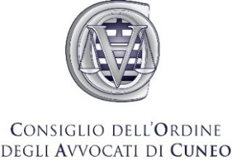

Referendum di marzo sulla riforma della magistratura:
incontro pubblico di approfondimento e confronto

Riforma della magistratura: le ragioni del Sì e del No a confronto è il titolo dato all’incontro pubblico che si svolgerà lunedì 16 marzo, al Teatro Toselli di Cuneo, alle ore 21, con l’obiettivo di offrire alla cittadinanza un momento di confronto e conoscenza, attraverso la presentazione delle ragioni del “Sì” e del “No”, nel rispetto dei principi di pluralismo, imparzialità e corretta informazione.
È un’occasione di approfondimento dedicato alla riforma delle carriere, oggetto del referendum previsto nei giorni 22 e 23 marzo.
Promotore e organizzatore dell’iniziativa è il Consiglio dell’Ordine degli Avvocati di Cuneo, con il supporto di Promocuneo.
Sono stati invitati a intervenire per le ragioni del “No”, Flavia Panzano, Presidente III Sezione penale, Corte d’Appello di Torino, Referente Comitato per il No del Piemonte e Massimo Giannini, giornalista. Per le ragioni del “Sì”, si esprimeranno Dora Bissoni, Presidente della Sezione di Cuneo della Camera Penale Vittorio Chiusano di Torino e Gian Domenico Caiazza, Presidente del Comitato della Fondazione Luigi Einaudi per il Sì alla separazione delle carriere dei magistrati.
I relatori saranno chiamati ad illustrare le diverse posizioni sul tema, favorendo una comprensione più approfondita dei contenuti della riforma e delle possibili implicazioni del voto referendario.
L’evento sarà moderato dal giornalista Massimiliano Nerozzi del Corriere della Sera.
La partecipazione è libera fino ad esaurimento posti.

